**5. ائوزین متیلن بلو آگار (EMB )**

|  |  |  |
| --- | --- | --- |
| **اسم آزمایشگاه:** | {{LabName}} | |
| **اسم سند:** | **دستورالعمل ساخت و کنترل کیفی محیط کشت ائوزین متیلن بلو آگار یا EMB** | |
| **کد سند:** | D-003-0007 | |
| **دسته بندی سند:** | دستورالعمل و کنترل کیفی مواد و تست های تشخیصی | |
| **شماره ویرایش:** | {{EditeNumber}} | |
| **تاریخ ویرایش:** | {{EditeNumber}} | |
| **تاریخ بازنگری سند:** | {{ReviewDate}} | |
| **تهیه کننده:** | **تایید کننده:** | **امضاء :** |
| شرکت دارا ویرا آزما  دکتر داریوش شکری | {{ConfirmerOneName}} | {{ConfirmerTwoName}} |

**(1) هدف**:

رشد باکتری‌های گرم مثبت را مهار و باعث رشد و تشخیص اولیه میکروب‌های بیماری‌زا گرم منفی می شود. با معرف رنگی بین ارگانیسم‌های گرم منفی تخمیر‌کننده لاکتوز مانند اشریشیاکلی و ارگانیسم‌های غیرتخمیر‌کننده لاکتوز (مانند سالمونلا و شیگلا) تمایز می‌دهد. هدف از این دستورالعمل تشریح روش ساخت و کنترل کیفی این محیط می باشد.

## **(2) ترکیبات محیط (بر حسب گرم در لیتر):**

پپتون (10)، لاکتوز (10)، دی‌پتاسیم فسفات (2)، رنگ ائوزین وای (4/0)، رنگ متیلن بلو (65 میلی گرم) و آگار (15).

**(3) اساس محیط:**

EMB آگار شامل ترکیبی از دو رنگ ائوزین و متیلن بلو است و باکتری‌های گرم منفی که لاکتوز را تخمیر می‌کنند اسید تولید می‌کنند کهpH را کاهش می‌دهد و اسید با ترکیب رنگ ها باعث ایجاد کلنی‌های رنگی قرمز تا بنفش تیره می شود. علاوه بر این، برخی از باکتری‌های تخمیرکننده لاکتوز مانند اشریشیاکلی، کلنی‌های مسطح و تیره با درخشش فلزی سبز (معروف به جلای فلزی) تولید می‌کنند.

**(4) مراحل ساخت محیط:**

1. میزان مشخص شده بر روی قوطی از پودر محیط را برحسب گرم در 1000 میلی لیتر آب مقطر حل کنید.
2. مخلوط کنید تا سوسپانسیون یکنواخت شود. حرارت دهید تا به جوش آید و کاملاً حل شود.
3. با اتوکلاو با فشار 15 پوند (121 درجه سانتیگراد) به مدت 15 دقیقه استریل کنید. از گرمای بیش از حد خودداری کنید.
4. تا دمای 50-45 درجه سانتیگراد خنک کنید و محیط را تکان دهید تا متیلن بلو اکسید شود (یعنی رنگ آبی آن بازگردد) و رسوب به حالت تعلیق درآید. سپس داخل پلیت های استریل بریزید.
5. اجازه دهید پلیت ها تا دمای اتاق خنک شوند.
6. از ایجاد حباب‌های هوا اجتناب کنید و در صورت تشکیل با گرفتن حرارت روی حباب ها آنها را از بین ببرید.

**(5) کنترل کیفی محیط:**

**ظاهر محیط:** صورتی روشن تا بنفش بدون چسبندگی پودر. **حالت محیط بعد از ژله شدن**: سفت، قابل مقایسه با ژل آگار 5/1 درصد.

**رنگ و شفافیت محیط آماده شده:** ژله ای بنفش رنگ مایل به قرمز، کدر با ته رنگ سبز و کمی شفاف.

**الگوی رشد ارگانیسم های کنترل کیفی** (**رقت باکتری:**µL 10 از غلظت 1/0 نیم مک فارلند، **انکوباسیون**:هوازی به مدت 18-24 ساعت در 35 درجه سانتی گراد):

اشریشیاکلیATCC25922: رشد کلنی های قرمز تیره با جلای فلزی (شکل A)

پروتئوس میرابیلیس ATCC12453 و سالمونلا تیفی موریوم ATCC14028: رشد کلنی های بیرنگ (شکل B)

انتروکوکوس فکالیسATCC29212 : مهار رشد نسبی

**(6) محدودیت‌ها و تداخلات:**

* برخی از سویه‌های سالمونلا و شیگلا ممکن است در EMB آگار رشد نکنند.
* برخی از باکتری‌های گرم مثبت مانند انتروکوک‌، استافیلوکوک‌ و مخمرها روی این محیط رشد و کلونی‌های ریزی را تشکیل می‌دهند.
* ارگانیسم های غیربیماری‌زا و غیرتخمیری لاکتوز در این محیط رشد می کنند و برای تشخیص آنها، باید آزمایش‌های بیشتری انجام شود.
* برخی از سویه‌های اشریشیاکلی ممکن است نتوانند یک جلای فلزی سبز مشخص ایجاد کنند. برعکس ممکن است برخی از سویه‌های سیتروباکتر و انتروباکتر بر روی این محیط جلای فلزی داشته باشند. در نتیجه، جلای فلزی سبز برای اشریشیاکلی تشخیصی نیست.
* بعضی از انتروباکترال ها و سودوموناس آئروژینوزا وقتی در شرایط دارای CO2 انکوبه شوند، رشدشان در این محیط مهار می شود.

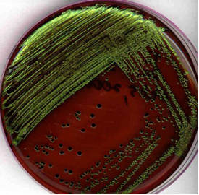 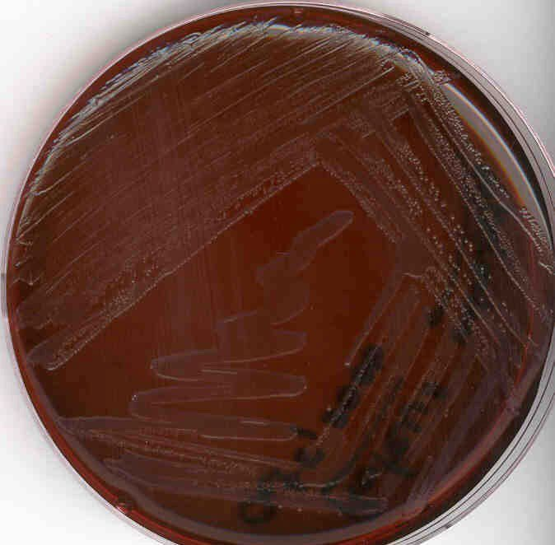

**B**

**A**

محیط EMB. **A**: اشریشیاکلی. **B**: پروتئوس میرابیلیس.

**(7) منابع:**

1. کتاب آزمایشگاه باکتری شناسی پزشکی. جلد اول: تشخیص. دکتر داریوش شکری و همکاران. انتشارات تیمورزاده نوین و کیا. 1402.

2. محیط هاي کشت آزمایشگاهی (موارد مصرف وکنترل کیفی) به انضمام اطلس رنگی محیط هاي کشت؛ گردآوري و ترجمه مهناز صارمی و محمد علی صارمی؛ آزمایشگاه مرجع سلامت، وزارت بهداشت، درمان و آموزش پزشکی؛ 1387.

3. Quality Assurance for commercially prepared Microbiological Culture Media- Second Edition; CLSI, 2022.